Android_SNS_45 UI 설계서
7반45조

목차
- 첫 로그인 화면
- 게시글이 보이는 피드 화면
- 내 정보 및 내 게시글 확인 화면(마이페이지)
- 친구 정보 및 게시글 확인 화면(친구의 마이페이지)

1~2. 로그인 화면 및 피드 화면
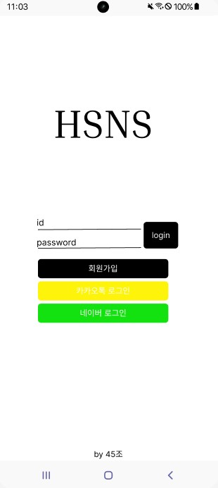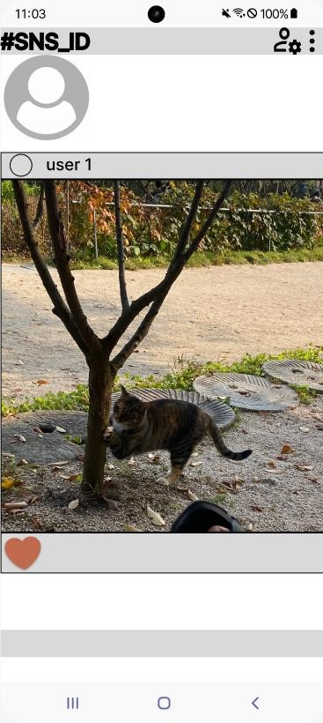

3~4. 마이페이지, 친구의 마이페이지
